МИНИСТЕРСТВО НАУКИ И ВЫСШЕГО ОБРАЗОВАНИЯ РОССИЙСКОЙ ФЕДЕРАЦИИ

Федеральное государственное бюджетное образовательное учреждение

высшего образования

**«КУБАНСКИЙ ГОСУДАРСТВЕННЫЙ УНИВЕРСИТЕТ»**

**(ФГБОУ ВО «КубГУ»)**

**Факультет компьютерных технологий и прикладной математики**

**Кафедра информационных технологий**

**ЛАБОРАТОРНАЯ РАБОТА №4**

Работу выполнил ______________________________ А. А. Иванов

(подпись)

Направление подготовки 02.03.03 Математическое обеспечение и администрирование информационных систем

Направленность Технология проектирования программного обеспечения

Руководитель Н.Ю. Добровольская

(подпись)

Краснодар

2024

Тема: Проектирование функциональной структуры программного продукта; функционально-ориентированный подход.

Цель: изучение методики функционально-ориентированного подхода программной инженерии для разработки и описания функциональности разрабатываемого программного обеспечения.

Задание

1. Построить функциональную модель разрабатываемого ПО в виде контекстной диаграммы в нотации IDEF0 при помощи пакета BPWin.
2. На основе контекстной диаграммы создать диаграмму декомпозиции А0 на дочерние подпроцессы (задачи).
3. Для всех функциональных блоков диаграммы А0 построить диаграммы декомпозиции А2 на подзадачи. По согласованию с преподавателем некоторые блоки могут не декомпозироваться в виду тривиальности их функционала.

**1 Функциональная модель**

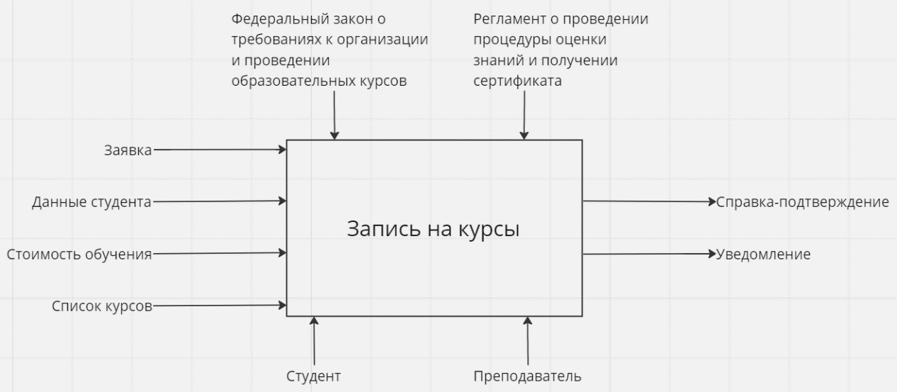

Рисунок 1 – контекстная диаграмма в нотации IDEF0

**2 Диаграмма декомпозиции А0**

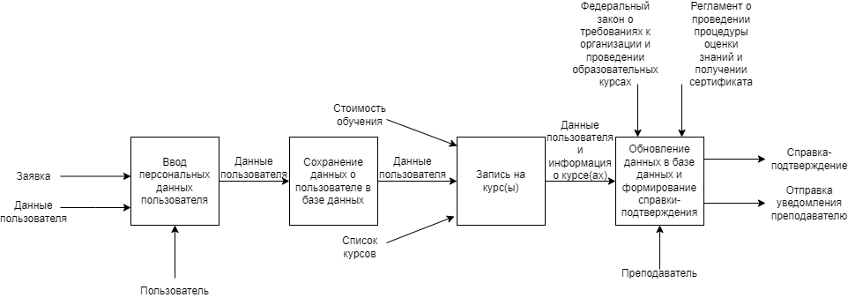

Рисунок 2 – диаграмма декомпозиции на подпроцессы

Описание элементов диаграммы декомпозиции

|  |  |  |  |  |
| --- | --- | --- | --- | --- |
| Наименование стрелки | Источник стрелки | Тип стрелки-источника | Приемник стрелки | Тип стрелки-приемника |
| Заявка | Внешняя граница | Input | Ввод персональных данных пользователя | Input |
| Данные пользователя | Внешняя граница | Input | Ввод персональных данных пользователя | Input |
| Пользователь | Внешняя граница | Mechanism | Ввод персональных данных пользователя | Mechanism |
| Данные пользователя | Ввод персональных данных пользователя | Output | Сохранение данных о пользователе в базе данных | Input |
| Стоимость обучения | Внешняя граница | Input | Запись на курс(ы) | Input |
| Данные пользователя | Сохранение данных о пользователе в базе данных | Output | Запись на курс(ы) | Input |
| Список курсов | Внешняя граница | Input | Запись на курс(ы) | Input |
| Данные пользователя и информация о курсе(ах) | Запись на курсы | Output | Обновление данных в базе данных и формирование справки-подтверждения | Output |
| Федеральный закон о требованиях к организации и проведении образовательных курсов | Внешняя граница | Control | Обновление данных в базе данных и формирование справки-подтверждения | Control |
| Регламент о проведении процедуры оценки знаний и получении сертификата | Внешняя граница | Control | Обновление данных в базе данных и формирование справки-подтверждения | Control |
| Преподаватель | Внешняя граница | Mechanism | Обновление данных в базе данных и формирование справки-подтверждения | Mechanism |
| Справка-подтверждение | Обновление данных в базе данных и формирование справки-подтверждения | Output | Внешняя граница | Output |
| Отправка уведомления преподавателю | Обновление данных в базе данных и формирование справки-подтверждения | Output | Внешняя граница | Output |

**3 Диаграмма декомпозиции А2**

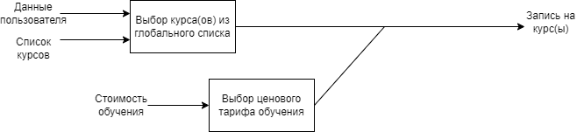

Рисунок 3 – запись на курс(ы)

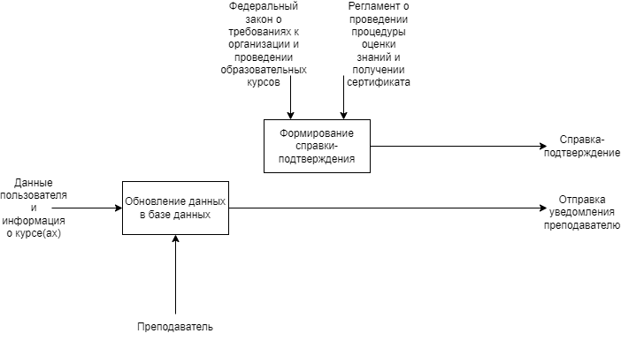

Рисунок 4 – обновление данных в базе данных и формирование справки-подтверждения